Пресмыкающиеся
А1. Для пресмыкающихся характерно:
а) отсутствие третьего века; б) наличие барабанной перепонки; в) сообщение мочеточников с клоакой; г) дыхание нагнетательного типа без изменения объема грудной клетки; д) прикрепление ребер к позвонкам грудного и поясничного отделов.
1) а, б, г; 3) только а, г;
2) б, в, д; 4) только в, д.
А2. Для пресмыкающихся характерно:
а) наличие крестцового отдела в позвоночнике; б) двухкамерное сердце; в) наличие грудины; г) появление трех слуховых косточек; д) откладывание яиц и яйцеживорождение.
1) а, в,д; 3) только а, д;
2) б, в, г; 4) только б, г.
А3. Для большинства пресмыкающихся характерно:
а) живорождение; б) наличие грудной клетки; в) трехкамерное сердце;
г) туловищные почки; д) внутреннее оплодотворение.
1) а,б; 3) только б, д;
2) б,в,д; 4) в, г, д.
А4. Для пресмыкающихся характерно:
а) двухкамерное сердце; б) наружное оплодотворение; в) наличие тазовых почек; г) наличие ребер; д) развитие с метаморфозом.
1) а, в, г; 3) только д;
2) б, в, д; 4) только в, г.
А5. Для пресмыкающихся характерно:
а) изменение объема грудной клетки при дыхании; б) наличие хрящевого скелета;
в) двухкамерное сердце; г) наличие зачатков коры переднего мозга; д) поступление смешанной крови в правую дугу аорты.
1) а, г, д; 3) только а, г;
2) б, в, д; 4) только в, д.
А6. У пресмыкающихся:
а) органы выделения - туловищные почки; б) только одна слуховая косточка;
в) в позвоночнике есть шейный отдел; г) отсутствует слепая кишка; д) левая дуга аорты несет смешанную кровь.
1) а,б,г; 3) только а, г;
2) б, в, д; 4) только б, д.
А7. У пресмыкающихся:
а) грудная клетка без грудины; б) спинная аорта несет смешанную кровь; в) сухая кожа почти лишена желез; г) имеется мигательная перепонка; д) развитие с метаморфозом.
1) а,в, г; 3) г,д;
2) б, в, д; 4) б, в, г.
А8. Пресмыкающиеся имеют:
а) один круг кровообращения; б) один шейный позвонок в скелете; в) слепую кишку; г) левую и правую дуги аорты; д) мигательную перепонку.
1) а, б, г; 3) только а, б;
2) в, г, д; 4) только г, д.
А9. Для пресмыкающихся характерно:
а) наличие воздухоносных путей в дыхательной системе; б) отсутствие грудины; в) расположение слепой кишки на границе толстой и прямой кишок; г) наличие барабанной перепонки; д) поступление артериальной крови в левую дугу аорты.
1) а, б, в; 2) б, г, д; 3) а, г; 4) в, д.
А10. Для пресмыкающихся характерно:
а) поступление артериальной крови в правую дугу аорты; б) прямое развитие;
в) наличие поясничного отдела в позвоночнике;
г) развитие с метаморфозом; д) участие кожи в газообмене.
1) а, б, в; 3) только а, в;
2) в, г, д; 4) только б.
А11. На схеме строения сердца ящерицы цифрой 5 обозначена:
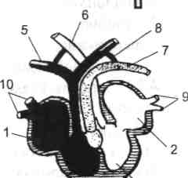
1) левая дуга аорты;
2) правая дуга аорты;
3) легочная артерия;
4) легочная вена.

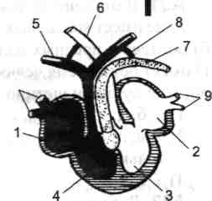
А12. На схеме строения сердца ящерицы цифрой 9 обозначены:
1) легочные артерии;
2) дуги аорты;
3) полые вены;
4) легочные вены.

А13. На схеме строения сердца ящерицы цифрой 7 обозначена:
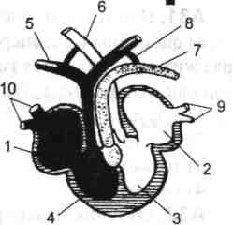
1) левая дуга аорты;
2) правая дуга аорты;
3) легочная артерия;
4) легочная вена.

А14. На схеме строения сердца ящерицы легочная артерия обозначена цифрой:
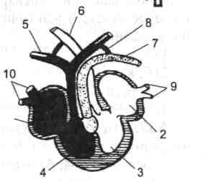

1)5;
2)6;
3)7;
4) 10.

А15. На схеме строения сердца ящерицы легочные вены обозначены цифрой:
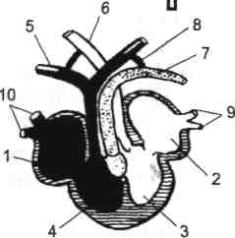
1)5; 2)6 3)9 4) 10.

А16. На схеме строения сердца ящерицы левая дуга аорты обозначена цифрой:
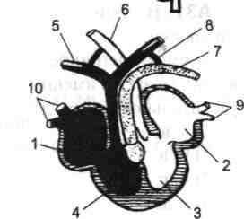
1)5;
2)6;
3)7;
4)8.

А17. Выберите сочетание признаков, характерных для покрова пресмыкающихся:
а) кожа смазывается выделениями специальных желез;
б) роговой покров — чешуйки или щитки; в) могут обитать в жарком климате, так как происходит эффективное охлаждение с помощью потовых желез кожи;
г) у крокодилов частично кожное дыхание; д) кожа периодически линяет;
е) у некоторых кожа способна быстра изменять окраску.
1)б, д, е; 2) б, в, г; 3) а, д, е; 4) б, в, д.
А18. Выберите сочетание признаков, характерных для опорно-двигательной системы пресмыкающихся:
а) скелет полностью окостенелый; б) четыре отдела позвоночника; в) все ребра соединены с грудиной; г) в шейном отделе 8—10 позвонков; д) в крестцовом отделе 2 позвонка.
1) а, б, в; 2) а, г, д; 3) в, г, д; 4) б, г, д.
А19. Из четырех предложенных животных трех можно объединить в одну группу по определенным признакам. Выберите животное, не входящее в эту группу:
1) гавиал; 2) ящерица; 3) саламандра; 4) хамелеон.
А20. Из четырех предложенных животных трех можно объединить в одну группу по определенным признакам. Выберите животное, не входящее в эту группу:
1) кобра; 2) веретеница; 3) медянка; 4) гюрза.
А21. Для пресмыкающихся не характерно: а) развитие с метаморфозом; б) оболочка яйца у крокодилов кожистая; в) оплодотворение внутреннее; г) оболочка яйца у ящериц кожистая; д) как правило, откладывается больше нескольких десятков яиц. I) а, г, д;
2) а, б, д; 3) а, б, г; 4) б, в, д.
А22. К отряду Чешуйчатые относятся: а) кобра; б) гавиал; в) медянка; г) кайман;
д) веретеница; е) прыткая ящерица.
1) а, в, д, е; 2) б, в, г, д; 3) а, б, в, г; 4) а, г, е.
А23. Выберите сочетание признаков, не характерных для покрова пресмыкающихся:
а) кожа смазывается выделениями специальных желез; б) роговой покров — чешуйки или щитки; в) могут обитать в жарком климате, так как происходит эффективное охлаждение с помощью потовых желез кожи; г) у крокодилов частично кожное дыхание; д) кожа периодически линяет.
1) а, г, д; 2) б, в, г; 3) а, в, д; 4) а, в, г.
А24. Выберите все признаки, характерные для пресмыкающихся:
а) развитие с метаморфозом; б) оболочка яйца у крокодилов кожистая;
в) оплодотворение внутреннее; г) оболочка яйца у ящериц кожистая; д) яиц откладывается до нескольких десятков; е) яйца с небольшим количеством желтка.
1) а, в, е; 2) б, в, д; 3) в, г, д; 4) б, г, е.
А25. Выберите все признаки, характерные для дыхательной системы пресмыкающихся:
а) личинки крокодилов вначале дышат жабрами; б) у взрослых стадий дыхание только легочное; в) дыхание нагнетательного типа; г) воздухоносные пути включают только носовые ходы и трахею; д) в трахее есть хрящевые кольца; е) легкие имеют ячеистое строение.
1) а,г; 2) б, г, д; 3) б,д, е; 4) б, в, г.
А26. Определите, к какому отряду относится животное, если о нем известно следующее:
является хищником, имеет специализированный орган тепловой чувствительности, грудина отсутствует, откладывает яйца в мягкой кожистой оболочке.
1) Черепахи; 3) Бесхвостые;
2) Крокодилы; 4) Чешуйчатые.
А27. Определите, к какой группе пресмыкающихся относится животное, если о нем известно следующее:
тело покрыто костным панцирем, в состав которого входят все позвонки, кроме шейных и хвостовых; челюсти лишены зубов, но снабжены роговым клювом.
1) ящерицы; 3) крокодилы;
2) змеи; 4) черепахи.
А28. К какому отряду относится животное, если о нем известно следующее:
тело длинное, конечности и грудина отсутствуют, веки глаз сросшиеся?
1) Крокодилы; 3) Хвостатые;
2) Бесхвостые; 4) Чешуйчатые.

